**…………………………………………..LİSESİ 20…./20…. EĞİTİM / ÖĞRETİM YILI**

**9. SINIFLAR TARİH DERSİ 2. DÖNEM**

**2. YAZILI YOKLAMA SORULARI**

|  |  |
| --- | --- |
| AD / SOYAD: |  |
| SINIF / NO: |  |

**1.**

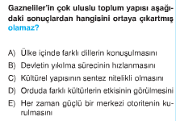

**2.**

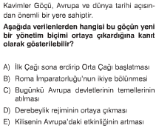

**3.**

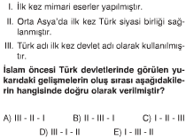

**4.**

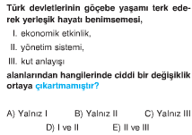

**5.**

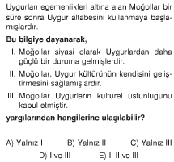

**6.**

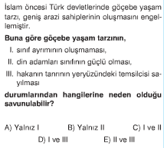

**7.**

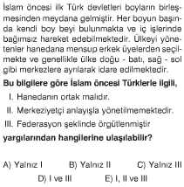

**8.**

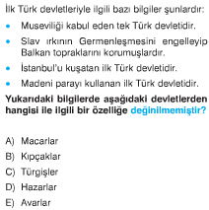

**9.**

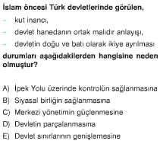

**10.**

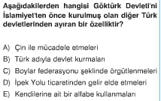

**11.**

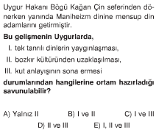

**12.**

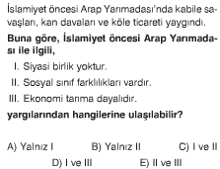

**13.**

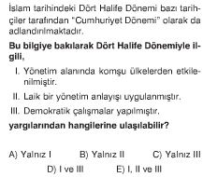

**14.**

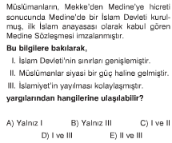

**15.**

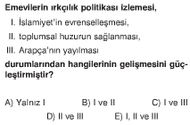

**16.** 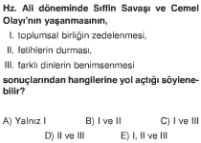

**17.**

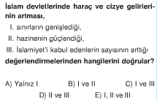

**18.**

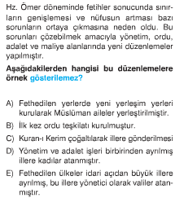

**19.**

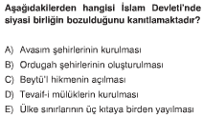

**20.**

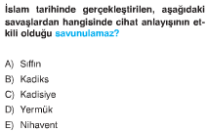

**21.**

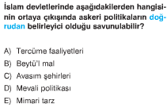

**22.**

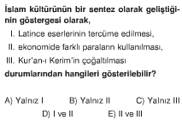

**23.**

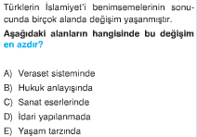

**24.**

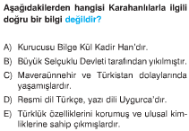

**25.**

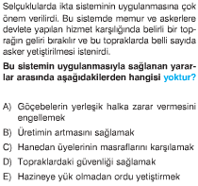

**26.**

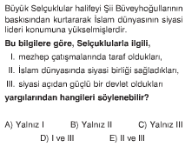

**27.**

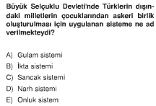

**www.**[**tarihdersi**](https://tarihdersi.net/)**.net**

**28.**

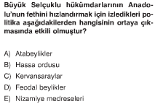

**29.**

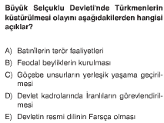

**30.**

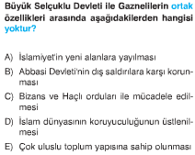

**31.**

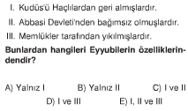

**32.**

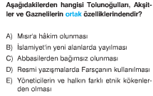

**33.**

Devletlerin kuruldukları coğrafya, milli benliğin ve kültürel özelliklerin korunmasında önemli bir etkiye sahiptir.

**Aşağıdakilerden hangisinin bu durumu kanıtladığı savunulabilir?**

A) Memlükler B)İhşidler C)Gazneliler

D)Karahanlılar E)Tolunoğulları

**NOT: Test soruları 3’er puandır. Yanlış doğruyu götürmeyecektir. Sınav süresi 40dakikadır.**

**BAŞARILAR DİLERİM.** **………………………………**

**Tarih Öğretmeni**